**三、初步设计方法与实施方案**

室内装修设计系统的设计与实现，按照软件工程的设计开发思想，分别对系统进行需求分析、系统概要设计、详细设计、系统编码实现以及软件系统测试。接着使用面向对象技术应用于软件开发过程。

1. 初步设计方法：

本网站是基于Linux操作系统、阿里云（Elastic Compute Service）作为Web服务器、MySQL作为数据库,用Python语言以及HTML+CSS前端开发动态语言JavaScript脚本语言来开发基于B/S结构的室内装修设计的系统。

（1） 用户管理模块：用户分为普通用户和公司用户，用户有登录、注册、修改等功能。公司登录、注册。当公司需要上线时，需要管理员审核资料，通过后才允许公司上线。

（2） 交互模块：普通用户注册后进行登录，可以与公司进行装修设计的沟通、分享个人装修案例、对别的用户的案例进行评价。公司可以与用户、管理人员进行沟通。

（3） 设计模块：用户可以自己设计，并把图发给公司，公司设计好方案后需要用户的认可，在设计过程中用户可以提供意见。

（4） 分类管理模块：把装修公司按照装修的价格、类型、风格进行分类，用户可以按照分类进行查看。把效果图按照设计的空间、风格、户型进行分类，用户可以根据这些分类选择自己喜欢的效果图查看。

（5）系统管理模块：系统对用户的信息管理。如果公司申请上线，需要对公司提供的资料审核，审核通过后才允许公司上线。管理员上传公司的装修信息、页面信息的管理。

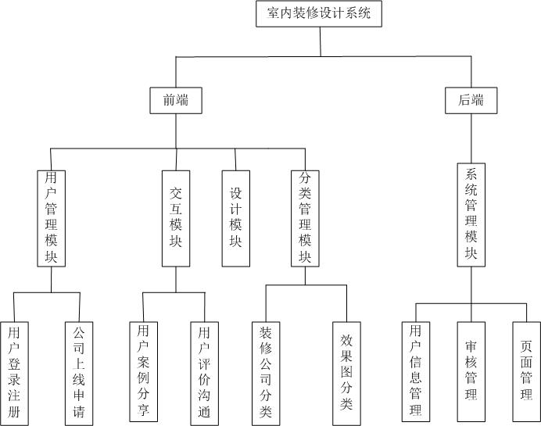

图2室内装修设计系统

公司接收案例

上传装修案例

基本用户登陆